Монтаж соединителя типа СНП394…О… на провод МС 26-13 0,12/0,2/0,35
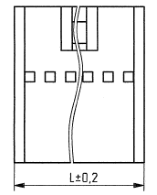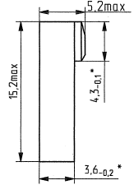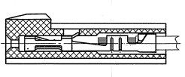
Рисунок 56
Разделка кабеля (нарезка и зачистка)
Нарезка кабеля
Нарезку кабеля выполнять на машине для мерной резки. Длина кабеля выбирается в соответствии с КД. Припуск на заделку в соединитель L= 5 мм. Установка параметров нарезки в соответствии с инструкцией на машину для мерной резки.
Примечание – Допускается для нарезки провода использовать кусачки.

Зачистка провода
Длина зачистки провода L=2,5 мм; диаметр зачистки d=0,39мм. (0,12мм²) по рисунку 57.
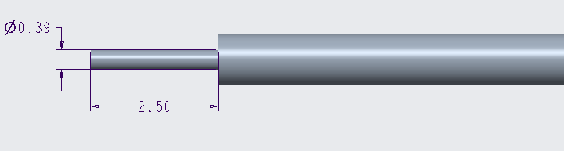
Рисунок 57

Длина зачистки провода L=2,5 мм; диаметр зачистки d=0,5мм (0,2мм²) по рисунку 58
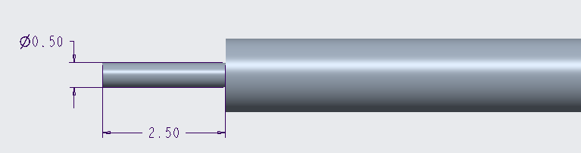
Рисунок 58

Длина зачистки провода L=2,5 мм; диаметр зачистки d=0.68мм. (0.35мм²) по рисунку 59.
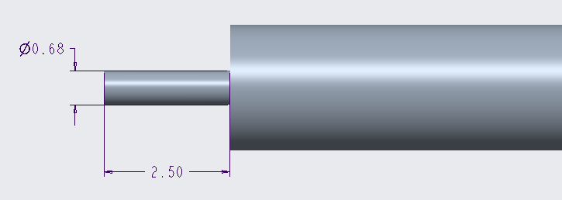
Рисунок 59
Установка параметров нарезки в соответствии с инструкцией на машину для зачистки.
Монтаж соединителя на провод
Установить контакт в соответствующее гнездо кримпера ТП-СНП394(Р)-184. Установить зачищенный провод в контакт (изоляция провода не должна заходить за внутреннюю границу крайних обжимных лепестков) и сжать клещи. Контроль по рисунку 60.
Установить контакт в окно корпуса соединителя (фиксатором в сторону окошка в корпусе).

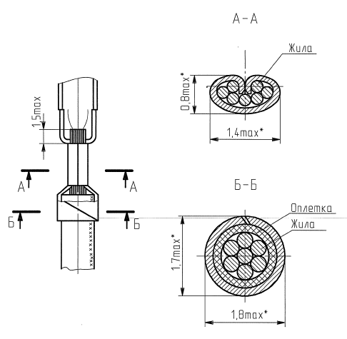
Рисунок 60

Контроль (прозвонка)
Осуществить контроль целостности связей (методом “прозвонки”) между свободными концами провода и контактами соединителя. Использовать мультиметр.
Для проверки качества установки контактов в соединителе (надёжности фиксации) необходимо дополнительно провести стыковку – расстыковку. Для проверки качества установки контактов в соединителе (надёжности фиксации) необходимо дополнительно провести стыковку – расстыковку. Действовать следующим образом: стыковать
соединители жгутов с подборными ответными частями/ ответными частями на модуле
(при отсутствии подборных ответных частей). После стыковки-расстыковки контакты
не должны выскакивать из гнёзд соединителей. В случае если контакт выскакивает, его необходимо повторно установить в гнездо и состыковать - расстыковать с ответным разъёмом. При повторном выскакивании произвести замену контакта с последующей перепроверкой.
Контроль ОТК
Контролировать качество монтажа:
1 До установки контактов в соединитель:
-контакт не должен быть повреждён;
-контур обжим должен быть целостным;
-контакт не должен быть погнут;
-изоляция не должна попадать под обжимные лепестки жилы.
2 После установки контактов в корпус:
- при стыковке с ответной частью контакты не должны выпадать из корпуса соединителя.

